-関西百名山「桟敷ヶ岳」登山レポート

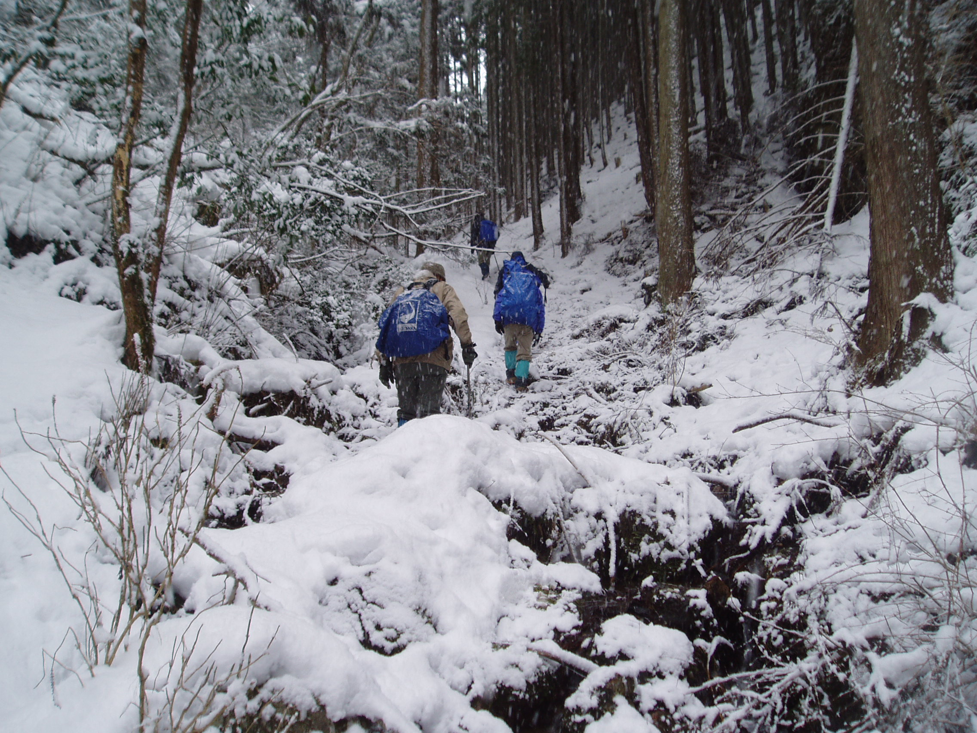
近畿地域の梅雨明けが伝えられた7月三連休の最終日（7月18日・海の日）、京都・高橋別荘から直接・標高896ｍ」に登山して来ました。
京都北山の同山は今年の1月に登山予定したが、登山の途中で積雪と倒木（昨年の台風による）の為、引き返した経緯があり再挑戦したもの。
京都市北区の雲ガ畑・岩屋橋を経由祖父谷林道まで自動車で行き、材木伐採地で下車し登山を開始した。祖父谷峠、ナベクロ峠を経て桟敷ヶ岳登頂。下山は別ルートの急坂を一気に下山した。自動車が山奥深く入る事の出来た為登り1時間30分、下山50分でありました。登山としては少々不足気味。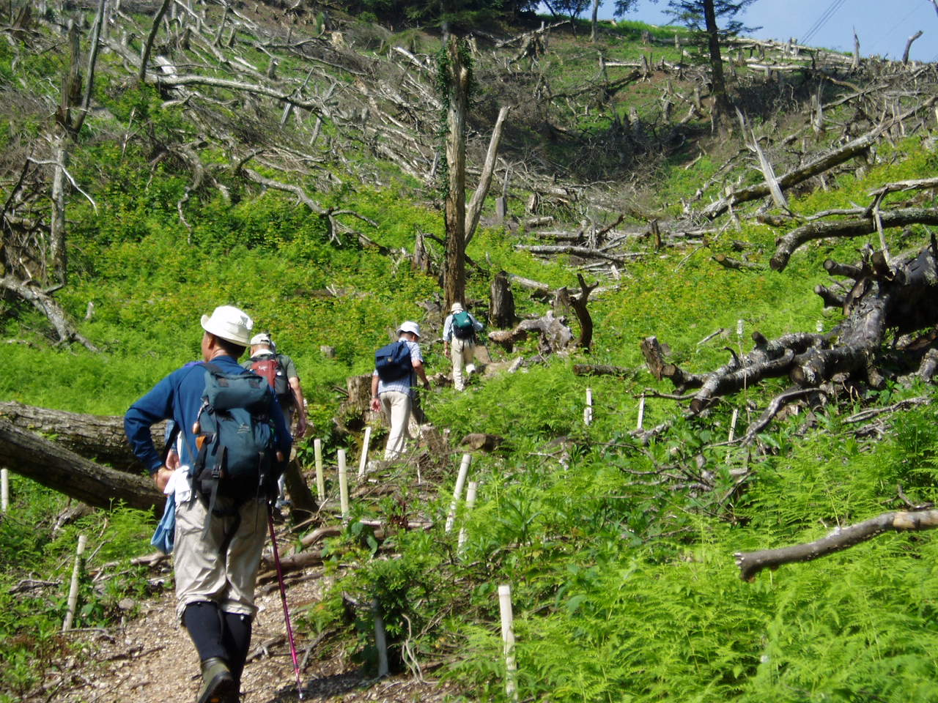
前日の祇園祭見物、夜の楽しい宴会の翌日でもあり、無理なきを期した為で良かったのではないかと思われる。
山頂での森川礼次郎様の抹茶サービルは、流石登山ベテラン家として乙なお計らかいで一同喜んで戴いた。感謝！感謝！
下山後は、京都・壬生の元島原遊郭跡の「誠の湯」で汗を流す。下のYahoo!フォトに今年厳寒の1月の途中までの登山模様、そして今回の登山写真を一部合わせて掲載して見ました。 （文責 ＭＡ）

